«Гарольд»
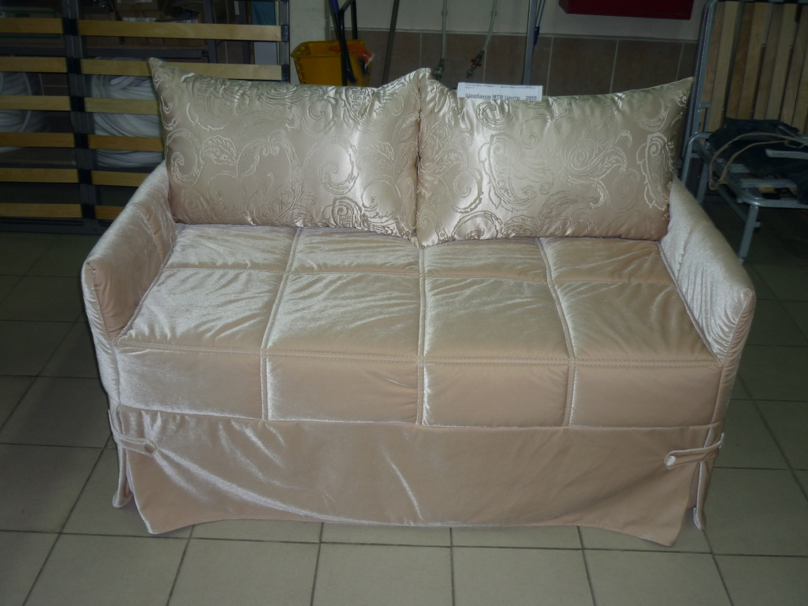
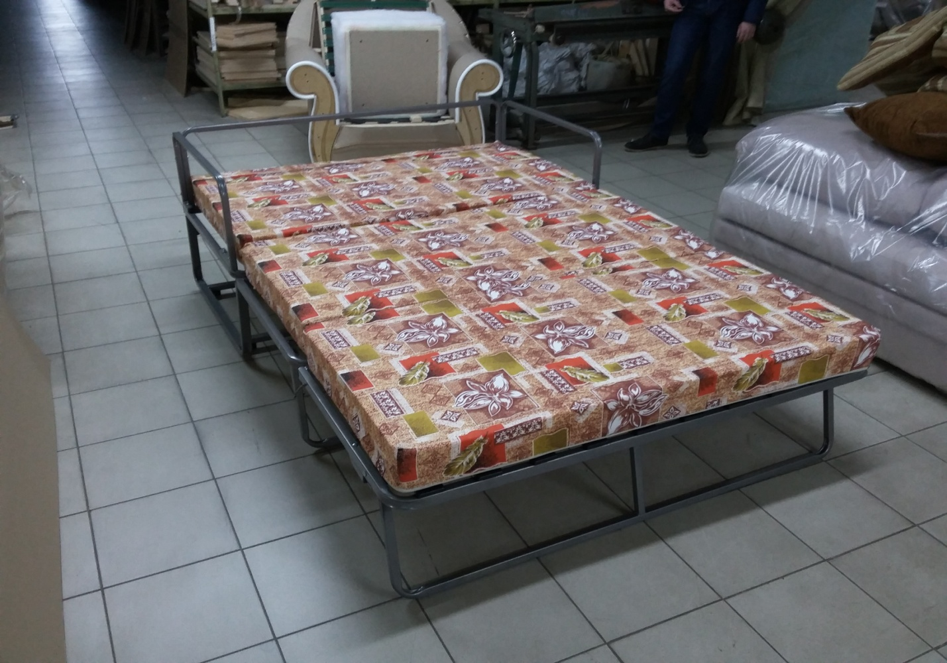

«Гарольд»- уникальное сочетание цены, практичности, качества, потребительских свойств. Уникальный механизм трансформации позволяет использовать этот миниатюрный диван для ежедневного сна. При небольших внешних габаритах, спальное место составляет 130х196 см, при высоте матраса 10 см. «Гарольд» станет незаменимой моделью для небольших помещений.
Опора сидения: металлическая рама с ортопедическими латами.
Мягкие элементы: ППУ, Холкон.
Модель разборная.
Габаритные размеры:
*Масса изделия может отличаться в зависимости от материала обивки (Нк,кз).
«Гарольд» 130
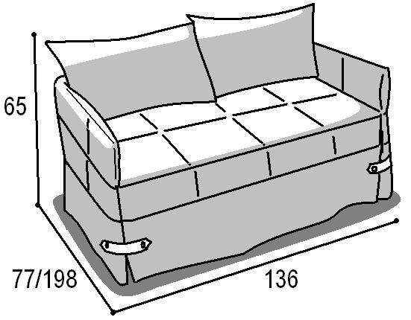

Габаритные размеры |  |  | Размеры спального места |  |  | Дополнительно
Глубина  (см) | Ширина  (см) | Высота  (см) | Глубина  (см) | Ширина  (см) | Высота  (см) | Глубина со сп. местом (см) | Высота/глубина  сиденья(см) | м3, кг
77 | 136 | 65 | 196 | 130 | 45 | 198 | 45/73 | 0,7 м3  42 кг*
● Габаритные размеры каждого модуля могут иметь отклонения ±2см.

Вариант 1 Вариант 2
Мебель упаковывается в полиэтиленовую пленку бесплатно. Упаковка картоном производиться за дополнительную плату -100 рублей. (Необходимо указать в заявке).

